Министерство просвещения Российской Федерации

Федеральное государственное бюджетное научное учреждение
«Институт коррекционной педагогики Российской академии образования»

Четверикова Т.Ю., к.пед.н.,
старший научный сотрудник
лаборатории образования
и комплексной абилитации
и реабилитации детей
с нарушениями слуха
ФГБНУ «ИКП РАО»,

Яхнина Е.З., к.пед.н.,
ведущий научный сотрудник
лаборатории образования
и комплексной абилитации
и реабилитации детей
с нарушениями слуха
ФГБНУ «ИКП РАО»

Рекомендации по организации внеурочной деятельности
обучающихся с нарушениями слуха
с применением дистанционных образовательных технологий

Москва
2021
Оглавление

Введение | 3
Законодательные основы реализации внеурочной деятельности с использованием ДОТ | 5
Феноменология внеурочной деятельности и особенности её реализации в соответствии с требованиями АООП образования обучающихся с нарушениями слуха | 7
Моделирование виртуальной среды для реализации внеурочной деятельности с учётом особых образовательных потребностей обучающихся с нарушениями слуха | 13
Организационные формы работы с обучающимися с нарушениями слуха в виртуальной среде образовательной организации при реализации внеурочной деятельности | 32
Заключение | 39
Список рекомендуемой литературы | 41

Введение

Организация внеурочной деятельности обучающихся с нарушениями слуха является важным звеном в системе образовательно-коррекционной работы, реализуемой образовательной организацией. Внеурочная деятельность ориентирована на развитие личности и духовно-нравственное воспитание обучающихся, обогащение их социокультурного опыта, расширение коммуникативных практик, коррекцию и компенсацию вторичных нарушений, преодоление «социального вывиха». В целом, адекватно спланированная и целенаправленно реализуемая внеурочная деятельность является залогом адаптации обучающихся с нарушениями слуха к постоянно меняющимся реалиям современной жизни, их успешной интеграции в систему общественных отношений.
Непременным условием планирования и последующей реализации внеурочной деятельности является создание в образовательной организации полифункциональной социокультурной среды – в соответствии с особыми образовательными потребностями, возможностями и ограничениями обучающихся с нарушениями слуха, их возрастом и познавательными интересами: с учётом достижений отечественной сурдопедагогики в прошлом и в настоящий период времени (А.П. Гозова, Л.А. Головчиц, А.И. Дьячков, С.А. Зыков, Т.С. Зыкова, Л.В. Кораблева, Б.Д. Корсунская, Е.П. Кузьмичева, Э.И. Леонгард, Н.Г. Морозова, М.И. Никитина, Л.П. Носкова, Г.Н. Пенин, З.А. Пономарева, Е.Г. Речицкая, А.Н. Соколов, Э.Н. Хотеева и др.).
В период временного вынужденного дистанционного обучения (ДО) необходимость осуществления внеурочной деятельности не снимается. Более того, потребность в ней значительно возрастает, что является важным для обеспечения непрерывного социально-коммуникативного взаимодействия всех участников учебно-воспитательного процесса и, прежде всего, обучающихся с нарушениями слуха, которые не должны оказаться в ситуации разобщённости, социальной изоляции, утраты контактов со своими сверстниками и педагогическими работниками. Одновременно с этим возникает необходимость трансформации социокультурной среды образовательной организации. В частности, требуется её перевод в принципиально инфой формат функционирования – онлайн, в цифровое пространство, с использованием всех ресурсов и с учётом потенциальных рисков, которые могут возникать при осуществлении виртуальных практик.
Осуществляемая в условиях цифрового пространства внеурочная деятельность должна обеспечивать возможность реализации её программы в полном объёме и, соответственно, по разным направлениям: спортивно-оздоровительному, нравственному, социальному, общекультурному. Особое внимание требуется уделить вопросам, касающимся реализации в цифровой социокультурной среде образовательной организации Программы коррекционной работы – в соответствии с направленностью и назначением коррекционных курсов, включённых в коррекционно-развивающую область. Без этого невозможно обеспечить успешного овладения обучающимися с нарушениями слуха личностными, предметными и предметными результатами – в соответствии с требованиями АООП НОО и ООО.
В соответствии с изложенным выше обозначим назначение представленных методических рекомендаций: изложить подходы к организации внеурочной деятельности обучающихся с нарушениями слуха с применением дистанционных образовательных технологий.

Законодательные основы реализации
внеурочной деятельности с использованием ДОТ

Под внеурочной деятельностью необходимо понимать образовательную деятельность, осуществляемую в отличных от классно-урочной формах, ориентированную на достижение обучающимися результатов освоения образовательной программы. Это в полной мере относится к адаптированным основным общеобразовательным и образовательным программам (АООП) начального основного образования (НОО) и основного общего образования (ООО) обучающихся с нарушениями слуха.
В соответствии с действующими законодательными актами образовательная организация вправе осуществлять реализацию образовательных программ, включая АООП ООО, с использованием ДОТ. С этой целью, как следует из Федерального закона (ФЗ) РФ от 29 декабря 2012 года № 273-ФЗ «Об образовании в Российской Федерации» (п.3, статья 16), требуется обеспечить создание условий, позволяющих обеспечить полноценное функционирование электронной информационно-образовательной среды (ЭИОС).
ЭИОС должна быть представлена электронными информационными и образовательными ресурсами, совокупностью информационных и телекоммуникационных технологий, а также соответствующими технологическими средствами. Степень использования ЭИОС для реализации АООП НОО и ООО (в том числе в части, касающейся внеурочной деятельности как значимого структурного компонента образовательно-коррекционной работы) может быть различной: полной или частичной.
Требования к внеурочной деятельности, реализуемой на уровнях НОО и ООО обучающихся с нарушениями слуха, отражены в таких нормативных документах, как федеральные государственные образовательные стандарты (ФГОС) НОО и ООО, а также АООП НОО и ООО – в соответствии с выделенными вариантами: 1.1, 1.2, 1.3, 1.4, 2.1, 2.2, 2.3 (на уровне НОО) и 1.1, 1.2, 2.2.1, 2.2.2 (на уровне ООО).
Согласно указанным выше нормативным документам, Программа внеурочной деятельности самостоятельно разрабатывается и утверждается образовательной организацией. В тех случаях, когда у организации отсутствуют возможности для реализации внеурочной деятельности, она имеет возможность использовать ресурсы иных организаций, включая организации культуры и спорта и сферы дополнительного образования.
Как следует из учебных планов, представленных в примерных АООП НОО и ООО обучающихся с нарушениями слуха, на внеурочную деятельность должно быть выделено 10 часов в неделю, из которых не более 5 часов отводится на разные направления данной деятельности и не менее 5 часов – на коррекционно-развивающую область.
В целом, ЭИОС должна обеспечивать возможность осуществления образовательно-коррекционного процесса, включая внеурочную деятельность, вне зависимости от места нахождения обучающихся с нарушениями слуха. Содержание и способы проведения мероприятий, включённых в Программу внеурочной деятельности, следует определять с учётом возрастных интересов, возможностей, ограничений, особых образовательных потребностей обучающихся, осуществляя их непрерывное психолого-педагогическое сопровождение в цифровом пространстве организации.

Феноменология внеурочной деятельности и особенности её реализации в соответствии с требованиями АООП образования обучающихся с нарушениями слуха

Под внеурочной деятельностью требуется понимать целенаправленно организованную образовательную деятельность, осуществляемую в формах, отличных от урочной, и ориентированную на достижение планируемых результатов освоения АООП – с учётом уровня образования, осваиваемого обучающимися с нарушениями слуха.
Внеурочной деятельностью обучающихся объединяются все виды их деятельности (за исключением, как было отмечено выше, урочной), в процессе которых обеспечивается возможность решения широкого спектра задач: воспитательных, социальных, коррекционных и др., благодаря чему у обучающихся позитивные личностные качества, формируется потребность участия в социально-значимых практиках, повышается познавательная активность, складывается культура организации досуга.
В реализации внеурочной деятельности (вне зависимости от направлений, форм, способов, условий её осуществления) непосредственное участие принимают все участники образовательно-коррекционного процесса. В их числе обучающиеся с нарушениями слуха, их родители/законные представители (иные взрослые, представляющие интересы обучающихся), а также педагогические работники (учителя начальных классов, учителя-предметники, учителя-дефектологи (сурдопедагоги), социальные педагоги, психологи (специальные психологи), тьюторы, воспитатели и др.).
Координирующая роль в организации внеурочной деятельности выполняется, как правило, классным руководителем. Он консолидирует усилия педагогических работников и родительской общественности, осуществляет изучение склонностей и интересов обучающихся, выступает с инициативами по поводу определения содержания внеурочной деятельности и форм её реализации, в т.ч. в режиме онлайн.
В соответствии с требованиями ФГОС и содержаниям АООП НОО и ООО на внеурочную деятельность, как отмечалось выше, должно быть выделено 10 часов в неделю, из которых не менее 5 часов следует выделить на коррекционно-развивающую область и не более 5 часов – на деятельность по иным направлениям, что отражено в следующей ниже таблице 1.
Табл. 1
Направления внеурочной деятельности

Варианты АООП | Направления внеурочной деятельности
АООП НОО, варианты 1.1, 2.1 | Духовно-нравственное, общеинтеллектуальное, спортивно-оздоровительное, социальное, общекультурное.
АООП НОО, варианты 2.1, 2.2
АООП НОО, варианты 1.3, 1.4, 2.3 | Спортивно-оздоровительное, нравственное, социальное, общекультурное.
АООП ООО, вариант 1.1 | Спортивно-оздоровительное, духовно-нравственное, социальное, общеинтеллектуальное, общекультурное.
АООП ООО, варианты 1.2, 2.2.1, 2.2.2

Образовательная организация осуществляет подготовку плана внеурочной деятельности. Он представляет собой документ методического характера, в котором должна получить отражение система функционирования внеурочной деятельности в образовательной организации (в т.ч. в цифровом пространстве) – с учётом особых образовательных потребностей обучающихся с нарушениями слуха, их возможностей, ограничений, достигнутых ранее образовательных результатов, а также интересов, склонностей, способностей, определяемых в ходе комплексной психолого-педагогической диагностики и в результате анализа запросов – формулируемых обучающимися самостоятельно или исходящих от лица их родителей/законных представителей.
При разработке плана внеурочной деятельности требуется учитывать как возраст обучающихся, так и осваиваемый ими вариант АООП, а также год их обучения на уровне НОО либо ООО. При этом принимается во внимание, что психологический и паспортный возраст обучающихся с нарушениями слуха могут не совпадать.
По окончании подготовки плана внеурочной деятельности он обсуждается и утверждается решением педагогического совета образовательной организации. Из данного документа должно быть очевидно, на достижение каких именно результатов ориентировано то или иное мероприятие. Также следует спрогнозировать, какие мероприятия их числа перечисленных могут быть реализованы в цифровом образовательном пространстве организации, в т.ч. с использованием интернет-ресурсов.
План внеурочной деятельности, как правило, представлен комплексом взаимосвязанных структурных элементов, которые проиллюстрированы на следующем ниже рисунке 1. Учёт данных структурных элементов в процессе планирования позволит обеспечить данному документу смысловую и структурную завершённость.

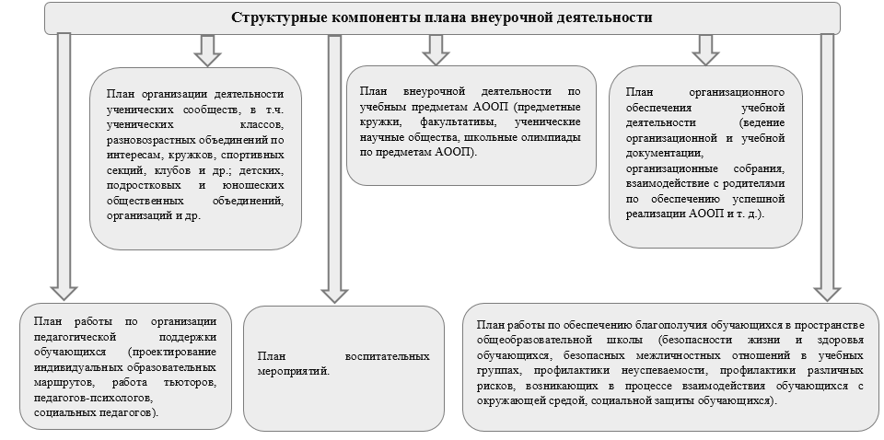
Рисунок 1 – Структурные компоненты плана внеурочной деятельности, проектируемого образовательной организацией, реализующей АООП образования обучающихся с нарушениями слуха

В зависимости от решения педагогического коллектива и с учётом инициатив заинтересованной общественности (в т.ч. общественных организаций, представляющих интересы лиц с ОВЗ и инвалидностью, включая лиц с инвалидностью по слуху), запросов обучающихся, их родителей/законных представителей в организации могут реализовываться разные модели плана внеурочной деятельности, а именно:
- модель плана с преобладанием общественной самоорганизации обучающихся;
- модель плана с преобладанием педагогической поддержки обучающихся;
- модель плана с преобладанием работы по обеспечению благополучия обучающихся в пространстве образовательной организации;
- модель плана с преобладанием воспитательных мероприятий;
- модель плана с преобладанием учебно-познавательной деятельности, когда наибольшее внимание уделяется внеурочной деятельности по учебным предметам и организационному обеспечению образовательно-коррекционного процесса.
Внеурочная деятельность должна обеспечивать получение определённого результата, т.е. того, что явилось непосредственным итогом участия обучающихся с нарушениями слуха во внеурочной деятельности.
Согласно Д.В. Григорьеву и П.В. Степанову, следует различать три уровня результатов внеурочной деятельности. Данные уровни получили отражение в таблице 2.
Авторами отмечается, что для каждого уровня результатов существует собственный тип образовательной формы. Так, достижение результатов первого уровня обеспечивается за счёт относительно более простых форм внеурочной деятельности, второго – посредством более сложных, третьего – при использовании наиболее сложных.

Табл. 2
Уровни и условия достижения результатов внеурочной деятельности

Уровни | Значение уровней | Условия достижения
Первый | Освоение обучающимися социальных знаний, включая знания общественных норм, общественного устройства, социально приемлемых и неодобряемых обществом форм поведения и др. | Требуется регулярное взаимодействие обучающихся с педагогическими работниками, выступающими в качестве носителей позитивных социальных знаний и положительного социокультурного опыта.
Второй | Приобретение обучающимися опыта переживаний и позитивного отношения к закреплённым в обществе базовым ценностям, в числе которых жизнь и здоровье человека, семья, мир, Родина, Отечество, природа, знания, культура, труд и др.  Освоение обучающимися ценностного отношения к социальной действительности. | Требуется регулярное межличностное взаимодействие обучающихся в составе просоциальной дружественной среды:  – на уровне класса/воспитательной группы;  – на уровне образовательной организации в целом.  Такого рода близкая (в плане социального состава) среда обеспечивает получение/неполучение обучающимся первых практических подтверждений освоенных знаний, которые он начинает ценить/отвергать.
Третий | Освоение опыта осуществления самостоятельных общественных действий, благодаря которым обеспечивается развитие обучающихся как социальных и инициативных деятелей, граждан. | Требуется взаимодействие обучающихся с различными социальными партнёрами за рамками образовательной организации – в открытой социокультурной среде.

Подытоживая, отметим, что благодаря достижению указанных выше трёх уровней результатов внеурочной деятельности значительно увеличивается возможность появления ожидаемых эффектов социализации и воспитания обучающихся с нарушениями слуха, овладения ими позитивным социокультурным опытом, необходимым для адаптации к постоянно меняющимся реалиям современной жизни и для успешной интеграции в общество в целом.

Моделирование виртуальной среды для реализации внеурочной деятельности с учётом особых образовательных потребностей обучающихся с нарушениями слуха
Для успешной реализации внеурочной деятельности в виртуальной среде образовательной организации требуется техническая поддержка данной деятельности, включая применение технических устройств, поддерживаемых стабильным интернет-соединением и оснащённых необходимым программным обеспечением.
Для реализации образовательно-коррекционного процесса в целом и осуществления внеурочной деятельности в частности могут быть использованы различные технически средства. В их числе стационарные – персональные компьютеры (ПК) и переносные, включая ноутбуки, нетбуки, планшеты. Использование смартфонов нежелательно. Они имеют относительно небольшой экран. При этом у обучающихся с нарушением слуха имеется потребность чётко видеть на экране лица партнёров по социально-коммуникативному взаимодействию, их артикуляцию, а также движения их рук при использовании дактильной и жестовой речи. Кроме того, на небольшом экране размер текстовых материалов (включая письменных сообщения в чате) и иллюстраций будет мелким, что затруднит их восприятие даже при сохранном зрительном анализаторе.
Участвуя во внеурочной деятельности, в т.ч. реализуемой в онлайн-формате, обучающиеся с нарушениями слуха должны пользоваться слуховыми аппаратами и/или кохлеарными имплантами – в соответствии с медицинскими рекомендациями. В период временного вынужденного ДО контроль за этим должен осуществляться не только педагогическими работниками, но и родителями/законными представителями обучающихся.
Педагогическому коллективу образовательной организации следует определиться с выбором программ и сервисов, необходимых для подключения участников учебно-воспитательного процесса к видеоконференцсвязи (ВКС). К таким программам и сервисам предъявляется ряд требований, что отражено на рисунке 2.
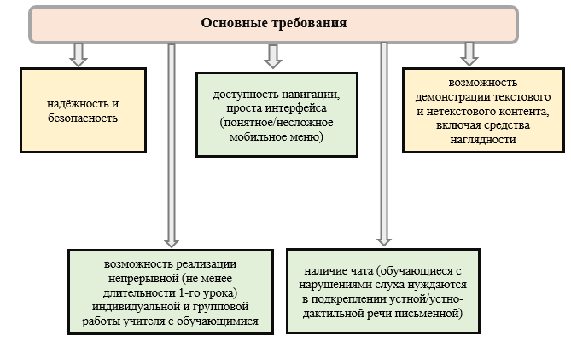
Рисунок 2 – Основные требования к программам и сервисам, предназначенным для использования в образовательно-коррекционном процессе, включая внеурочную деятельность

Наиболее удобными для использования в образовательно-коррекционном процессе являются следующие популярные программы и сервисы: Zoom, Microsoft Teams, Skype, Webinar, Big Blue Button, Cisco WebEx, а также программные серверы Медиамост (VideoMost), Телфин и др. Все они позволяют устанавливать ВКС, осуществлять внеурочную деятельность с широким составом участников.
На сайте образовательной организации один из разделов следует посвятить навигации участников учебно-воспитательного процесса в ЭИОС. Здесь, помимо прочего, важно отразить чёткую, конкретную, лишённую неоправданной избыточности информацию относительно организации внеурочной деятельности в цифровом образовательном пространстве, в т.ч. представить алгоритм подключения к ВКС, а также правила поведения в виртуальном кабинете.
Для успешной реализации внеурочной деятельности в удалённом режиме требуется обеспечивать непрерывное систематическое методическое сопровождение её объекта – цифрового образовательного пространства, а также субъектов: участников образовательных отношений, включая обучающихся с нарушениями слуха, их родителей/законных представителей, педагогических работников. Цифровое образовательное пространство, в т.ч. предназначенное для реализации внеурочной деятельности, может быть востребованным со стороны участников учебно-воспитательного процесса лишь в том случае, если оно постоянно обновляется, дополняется новыми ресурсами, подлежит корректировке. Для насыщения виртуальной среды актуальным контентом необходимы усилия не только администрации и педагогического коллектива образовательной организации в целом, но и самих обучающихся с нарушениями слуха, их родителей либо иных близких взрослых.
Так, педагогический коллектив, реализующий внеурочную деятельность, должен участвовать в подготовке соответствующего контента и в его размещении в онлайн-среде образовательной организации. Действия педагогических работников должны быть согласованными, обусловленными содержанием программы внеурочной деятельности.
Обучающиеся насыщают образовательную онлайн-среду продуктами своей творческой деятельности (например, письменными творческими работами, фотографиями самостоятельно изготовленных изделий и др.), взаимодействуют в ней друг с другом и педагогами.
Педагогам важно учесть, что обучающиеся с нарушениями слуха, в силу их особых образовательных потребностей, могут нуждаться в помощи и психолого-педагогическом сопровождении их внеурочной деятельности. Например, в извлечении материала из виртуального образовательного пространства, освоении способов выполнения интерактивных заданий, в использовании ресурсов, размещённых виртуальных комнатах/кабинетах, в установлении в процессе онлайн-мероприятия обратной связи как с педагогическими работниками, так и с одноклассниками.
К сопровождению воспитательных мероприятиях (эпизодически или постоянно – с учётом потребностей и запросов участников образовательно-коррекционного процесса) целесообразно привлекать сурдопереводчика, жестовую речь и артикуляцию которого участники учебно-воспитательного процесса должны чётко воспринимать с экрана своего ПК или иного технического средства.
Родители (законные представители) обучающихся осуществляют обмен опытом в вопросах воспитания детей с нарушениями слуха, вносят предложения по поводу совершенствования внеурочной деятельности, обогащения её содержания, выбора/расширения организационных форм реализации, принимают непосредственное участие в организации внеурочных онлайн-мероприятий и/или др. Очень важно, чтобы родители/законные представители обучающихся получали со стороны специалистов образовательной организации методическую помощь в вопросах организации рационального режима дня и досуга своего ребёнка.
Субъекты образовательной онлайн-среды, осуществляя взаимодействие в ней, одновременно и извлекают из неё информацию, и насыщают ею виртуальное пространство. Благодаря этому данная среда становится поистине социальной, а внеурочная деятельность, несмотря на её реализацию в удалённом режиме, сохраняет когнитивный характер.
Очень важно определить те ресурсы, которые необходимы в ЭИСО образовательной организации для полноценного осуществления внеурочной деятельности. В их числе могут быть следующие:
- виртуальные кабинеты для проведения занятий в рамках коррекционных курсов, реализуемых по Программе коррекционной работы (виртуальные кабинеты учителей-дефектологов (сурдопедагогов), психолога, учителей-предметников и др.);
- виртуальные комнаты для проведения воспитательных мероприятий (включённых в план внеурочной деятельности);
- виртуальные комнаты и web-чаты для родителей/законных представителей обучающихся;
- виртуальная школьная библиотека (ВШБ);
- виртуальный школьный музей (ВШМ);
- виртуальный методический кабинет (ВМК) педагогических работников и др.
Возможный вариант организации виртуальной среды образовательной организации отражён на рисунке 3.

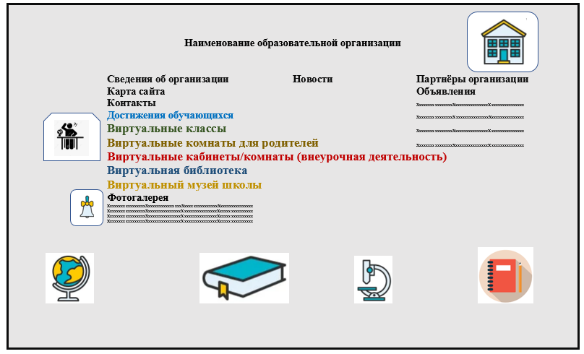
Рисунок 3 – Главная страница сайта образовательной организации (модель) и ресурсы,
предназначенные в том числе для реализации внеурочной деятельности

Охарактеризуем каждый из названных и проиллюстрированных выше ресурсов, возможности их использования для осуществления внеурочной деятельности с обучающимися, имеющими нарушения слуха.
Виртуальные кабинеты для проведения занятий в рамках коррекционных курсов, реализуемых по Программе коррекционной работы, а также психологического и социального сопровождения участников учебно-воспитательного процесса.
Это комплекс кабинетов (см. рисунок 4), работа в которых осуществляется за счёт подключения учителей, обучающихся, при необходимости – их родителей/законных представителей к ВКС.
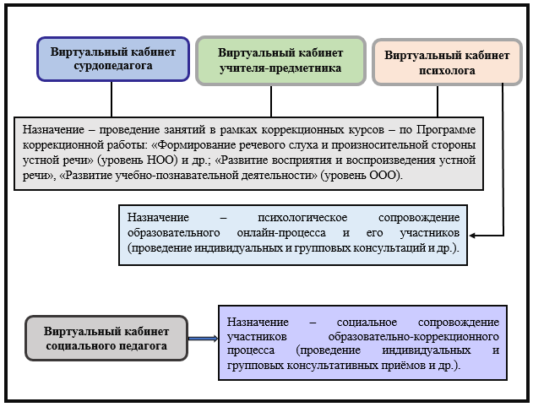
Рисунок 4 – Организация виртуальных кабинетов/комнат, предназначенных для реализации деятельности по Программе коррекционной работы, а также психологического и социального сопровождения участников учебно-воспитательного процесса

Учитель-дефектолог (сурдопедагог) в процессе работы в виртуальном кабинете осуществляет проведение занятий в рамках коррекционно-развивающих курсов по Программе коррекционной работы. На уровне НОО – это коррекционно-развивающие курсы «Формирование речевого слуха и произносительной стороны устной речи», «Музыкально-ритмические занятия», «Развитие слухового восприятия и техника речи»; на уровне ООО – коррекционно-развивающий курс «Развитие восприятия и воспроизведения устной речи».
Учителя-предметники также участвуют в осуществлении деятельности по Программе коррекционной работы. На уровне ООО ими реализуются занятия в рамках коррекционного курса «Развитие учебно-познавательной деятельности».
В реализации Программы коррекционной работы задействован и педагог-психолог/специальный психолог, который также может участвовать в реализации коррекционного курса «Развитие учебно-познавательной деятельности» (на уровне ООО) либо иных занятий и курсов (на уровнях НОО и ООО) – в соответствии с учебным планом, сформированным в образовательной организации.
Более того, виртуальный кабинет педагога-психолога предстаёт в виде такого ресурса, который позволяет не прерывать начатую/практикуемую в офлайн-режиме работу в направлении психологического сопровождения образовательно-коррекционного процесса, всех его участников: обучающихся с нарушениями слуха, их родителей/законных представителей, педагогических работников. В виртуальном кабинете психолога могут размещаться рекомендации для обучающихся, а также лиц, представляющих их интересы. Кроме того, педагогу-психологу следует обеспечивать регулярное проведение диагностических мероприятий, индивидуальных и групповых консультаций с использованием ВКС. Нельзя не принять во внимание, что у части обучающихся с нарушениями слуха, преимущественно подростков, может возникать потребность в приватных беседах со школьным психологом. В этой связи обучающийся должен иметь возможность обратиться с запросом на такую беседу и получить быструю ответную реакцию со стороны специалиста, например, информацию о времени онлайн-встречи в виртуальном кабинете педагога-психолога.
Аналогичным образом осуществляет свою профессиональную деятельность в виртуальном кабинете и социальный педагог, организуя в т.ч. индивидуальные приёмы, групповые встречи с участниками учебно-воспитательного процесса.
Виртуальные комнаты для проведения воспитательных мероприятий.
Это значимый ресурс для реализации внеурочной деятельности по всем её направлениям, включая спортивно-оздоровительное, общекультурное и др. – с учётом реализуемого образовательной организацией уровня образования и варианта АООП. Такие виртуальные комнаты (см. рисунок 5) используются для проведения различных мероприятий, включая праздники общешкольного масштаба, в т.ч. предметные декады по различным учебным дисциплинам, например, по русскому языку, физике, химии, информатике, технологии и др. Кроме того, данный ресурс позволяет организовать онлайн-занятия в системе дополнительного образования, обеспечивая проведение факультативов, функционирование кружков.
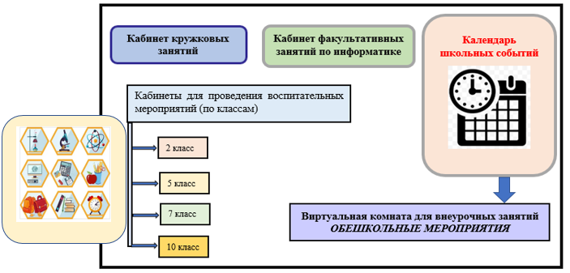
Рисунок 5 – Организация виртуальных кабинетов/комнат, предназначенных для реализации работы по различным направлениям внеурочной деятельности

В виртуальных комнатах могут быть размещены работы обучающихся, включая выполненные ими проекты; организованы различные творческие конкурсы, онлайн-встречи с представителями ВОГ, с выдающимися людьми. Здесь же целесообразно поместить календарь событий, в котором отражаются значимые для всей образовательной организации мероприятия.
Виртуальные комнаты и web-чаты для родителей/законных представителей обучающихся.
Организация функционирования данной комнаты обеспечивает возможность непрерывного психолого-педагогического сопровождения семей, в т.ч. в период временного вынужденного ДО обучающихся с нарушениями слуха. Взаимодействие педагогических работников с родителями/законными представителями обучающихся в режиме онлайн позволяет в удобной форме представить им график классных и общешкольных собраний, а также организовывать эти мероприятия. Кроме того, названный ресурс даёт возможность проводить обучающие семинары для родителей. Например, целесообразно организовать функционирование онлайн-школы для родителей, прежде всего для тех, кто воспитывает детей младшего школьного возраста и нуждается в освоении специальных знаний и практических навыков для оказания своему ребёнку специализированной психолого-педагогической помощи в условиях семьи.
Взаимодействуя с родителями/законными представителями обучающихся в виртуальной среде образовательной организации, учителя, воспитатели и иные педагогические работники получают возможность выстроить непрерывное взаимодействие с ними как с равноправными участниками образовательно-коррекционного процесса, осуществлять внедрение в педагогическую практику исходящих от них конструктивных предложений в целях содействия речевому и познавательному развитию обучающихся с нарушением слуха. Например, это могут быть предложения, касающиеся обновления содержания внеурочной деятельности, в т.ч. организации онлайн-экскурсий по музеям, историко-мемориальным комплексам, галереям, паркам, а также по разным городам, расположенным не только на территории России, но и за её пределами, для ознакомления с их достопримечательностями.
Благодаря использованию ВКС сотрудники образовательной организации могут регулярно взаимодействовать с родительским активом для оперативного или планомерного решения вопросов, значимых для вех участников учебно-воспитательного процесса.
Кроме того, наряду с виртуальной комнатой для родителей/законных представителей обучающихся следует предусмотреть и организацию web-чата (см. рисунок 6).
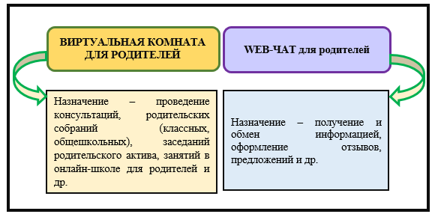
Рисунок 6 – Организация виртуальных ресурсов для родителей/законных представителей обучающихся

Благодаря постоянно функционирующему web-чату для родителей обеспечивается возможность оптимизации процесса взаимодействия образовательной организации и семьи. Несмотря на то, что родители, как правило, по собственной инициативе активно общаются друг с другом в социальных сетях, не следует отказываться от данного ресурса в цифровой среде образовательной организации: он позволяет поддерживать непрерывную коммуникацию, оперативно решать проблемные текущие вопросы, осуществлять обмен мнениями и опытом воспитания детей, имеющих нарушения слуха.
Используя web-чат, образовательная организация может получать данные относительно степени удовлетворённости семьи процессом обучения и воспитания ребёнка с использованием дистанционных образовательных технологий, о его познавательных интересах, успехах и трудностях, своевременно реагировать на образовательные запросы семьи, на потенциально возможные острые ситуации.
Нельзя не принять во внимание, что свободное общение семей в социальных сетях не всегда бывает корректным и даже безопасным, что, например, явилось причиной призыва профсоюза учителей отказаться от родительских чатов с использованием такого популярного мессенджера для смартфонов как WhatsApp. Следует подчеркнуть: образовательная организация играет важную роль в формировании культуры общения не только у детей, но и взрослых участников образовательных отношений. Наличие модератора у организуемого в виртуальной среде образовательной организации web-чата для родителей, например, в лице специального психолога, позволит содействовать профилактике конфликтных ситуаций как между родителями, так и между учителями и родительской общественностью.
Виртуальная школьная библиотека (ВШБ).
Данный ресурс представляет собой ориентированную на всех участников учебно-воспитательного процесса и определённым образом структурированную интерактивную среду (см. рисунок 7).
Создание ВШБ осуществляется школьным библиотекарем в качестве дополнительного ресурса к библиотеке традиционной. Такой ресурс должен действовать постоянно, но будет особенно востребован в период временного вынужденного ДО.
Благодаря функционированию ВШБ обеспечивается возможность развития у обучающихся с нарушениями слуха навыков использования электронных источников информации. При этом очень важно продумать её содержание – с учётом возраста обучающихся, их возможностей, познавательных интересов и др.
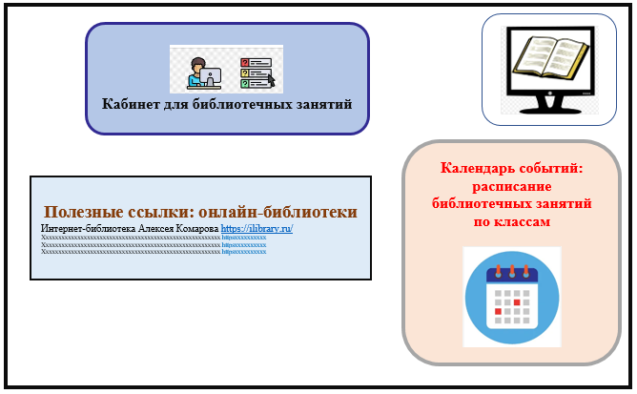
Рисунок 7 – Организация ВШБ
ВШБ должна отвечать ряду определённых требований, а именно:
– простотой и ясностью навигационных средств;
– ссылками на базы данных (БД), поисковые системы, на электронный каталог ШБ;
− наличием в структуре ВШБ таких БД, которые относятся к числу библиографических и реферативных;
− наличием инструментария для предоставления помощи в осуществлении обучающимися самостоятельной деятельности. К числу таких инструментов могут быть отнесены электронный секретарь, тематические порталы, предметные рубрики, типовые запросы и др.;
− наличием справочной службы. Так, обучающиеся с нарушениями слуха и/или их родители/законных представители должны иметь возможность установить взаимодействие с библиотекарем, например, через виртуальный кабинет, или web-чат, или по электронной почте – для получения информации по интересующему вопросу. Это будет особенно актуальным в период работы над проектами или при подготовке к мероприятиям в рамках предметных декад, школьных фестивалей, викторин и т.п.;
− наличием указателей, с помощью которых обучающиеся могут получить доступ к сетевым ресурсам, и др.
Для того чтобы ВШБ была востребованной, библиотекарю важно знать не только особенности психофизического развития обучающихся с нарушениями слуха, их особые образовательные потребности и познавательные интересы, но и обладать знаниями АООП, а также информацией о содержании программы внеурочной деятельности, подготовленной и реализуемой образовательной организацией, и т.п.
Несмотря на удалённый режим работы, библиотекарю следует оперативно реагировать на поступающие ему запросы от обучающихся и других участников образовательно-коррекционного процесса, предоставляя им необходимую информацию и ресурсы (либо ссылки на них).
В период временного вынужденного дистанционного обучения библиотекарю целесообразно организовать виртуальные занятия для подростков с нарушениями слуха, учить их чтению URL − адресов ресурсов в сети, пользованию поисковыми средствами, БД, а также принципам отбора информации. Особое внимание библиотекарю следует уделить вопросам «виртуальной» этики, законодательства в сфере авторского права – прежде всего, при организации работы со старшеклассниками. Необходимо предостеречь подростков от плагиата, разъяснить, в чём он заключается.
ВШБ можно использовать в качестве площадки, предназначенной для размещения и демонстрации в ней работ, самостоятельно выполненных обучающимися с нарушениями слуха. Например, это могут быть подготовленные ими презентации, посвящённые творчеству того или иного писателя, поэта, научного деятеля, а также эссе, отзывы и иные работы.
Библиотекарю следует работать в тесном взаимодействии с педагогическими работниками образовательной организации, побуждая их к активному участию в деятельности, направленной на пополнение списка тематических ссылок на интернет-ресурсы, которые могут быть рекомендованы обучающимся разного возраста с нарушениями слуха, в т.ч. для поддержки и оптимизации внеурочной деятельности.
Важно продумать, на какие именно онлайн-библиотеки могут быть размещены ссылки в ВШБ. Например, вполне уместна ссылка на основанную в 1996 г. известнейшую интернет-библиотеку Алексея Комарова (https://ilibrary.ru/), обеспечивающую возможность онлайн-чтения наиболее значимых произведений русской литературы.
Следует учесть: те или иные книги могут быть представлены в виртуальной библиотеке школы только на основе лицензионного соглашения с правообладателями. К электронным ссылкам это, несомненно, отношения не имеет.
Виртуальный школьный музей (ВШМ).
Школьный музей правомерно расценивать в качестве одного из действенных средств расширения кругозора обучающихся, развития их познавательных интересов, привлечения к общественно полезной деятельности, воспитания активной гражданской позиции и уважения к достижениям своей образовательной организации, её истории. Это в полной мере относится и к ВШМ, возможная структура которого отражена на рисунке 8.
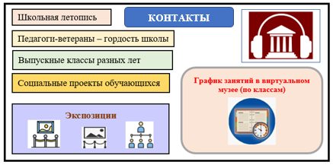
Рисунок 8 – Организация ВШМ
Посещение ВШМ может быть доступно не только участникам учебно-воспитательного процесса, но и всем желающим – гостям, зашедшим на сайт образовательной организации. Исключение составляют только музейные онлайн-занятия, к которым имеют доступ педагогические работники, обучающиеся и их родители/законные представители.
Для посещения музейных онлайн-занятий участники учебно-воспитательного процесса должны быть своевременно ознакомлены с их расписанием.
Использование информационно-коммуникационных технологий (ИКТ) обеспечивает возможность демонстрации различных экспонатов, размещённых в ВШМ. Привлекая обучающихся с нарушениями слуха к этой деятельности, следует побуждать их к обсуждению воспринятого, что является средством стимуляции их речевой и познавательной активности.
Очень важно регулярно обновлять экспозиции ВШМ. Их тематика может быть различной, например:
- «Великая Отечественная война».
- «Фронтовые письма».
- «Быт жителей нашего города в ХVIII/в ХIХ/в ХХ веке».
- «Школа и ВОГ».
- «Представительство ВОГ в нашем городе» и др.
Наличие вкладки «Контакты» имеет своё назначение. Здесь могут быть размещены электронные адреса различных музеев/галерей/центров, разных детских организаций, в структуре которых имеются виртуальные музеи. Если региональное представительство ВОГ обладает виртуальным музеем, то очень важно предоставить ссылку и на этот ресурс.
Рациональной является организация виртуального школьного краеведческого музея МОУ СОШ № 10 г. Серпухова (https://museumsch10serp.wixsite.com/ugfm/istoriya-sozdaniya) – опыт данной организации может быть интересен педагогическим работникам, реализующим АООП образования обучающихся с нарушениями слуха.
Виртуальный методический кабинет (ВМК) педагогических работников.
Данный ресурс (см. рисунок 9), размещаемый в цифровой среде образовательной организации, предназначается для педагогического коллектива – учителей (в т.ч. сурдопедагогов), воспитателей, тьюторов и др., силами которых осуществляется планирование и последующая реализация работы в рамках внеурочной деятельности.
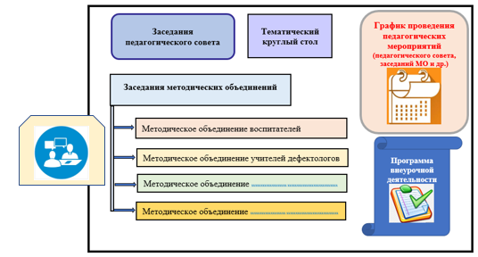
Рисунок 9 – Организация ВМК
В ВМК целесообразно разместить ссылку на видеоконференцсвязь, график проведения заседаний методических объединений, планёрок, педагогических советов. Также с использованием этого ресурса педагоги могут осуществлять обмен наиболее эффективным профессиональным опытом, например, посредством проведения семинаров, мастер-классов, круглых столов и др., в т.ч. посвящённых проблемам оптимизации внеурочной деятельности обучающихся с нарушениями слуха.
Используя названный ресурс, администрация образовательной организации имеет возможность размещать различные материалы, включая результаты мониторинговой деятельности, план мероприятий, реализуемых в рамках внеурочной деятельности – как на ближайшую, так и на отдалённую перспективу и др.
Технология использования представленных выше ресурсов в целом является следующей.
Участники учебно-воспитательного процесса осуществляют вход в определённый виртуальный кабинет/виртуальную комнату. Наличие ссылки на ВКС позволяет быстро подключиться к онлайн-мероприятию. Помимо прямой ссылки для подключения ВКС в виртуальных кабинетах и классах, как было продемонстрировано выше, целесообразно размещать разнообразный контент – с учётом адресата. Контент может быть представлен не только текстовыми, но и аудио- и видеоматериалами, а также ссылками на различные источники информации из сети Интернет. Все размещаемые ссылки должны быть кликабельными.
Как отмечалось выше, в реализации внеурочной деятельности задействован широкий состав педагогических работников: воспитатели, учителя-дефектологи (сурдопедагоги), тьюторы и др.
В ходе проведения онлайн-мероприятий всем сотрудникам необходимо следовать требованиям, предъявляемым к организации специально педагогически созданной слухоречевой среды, в том числе к методически обоснованному использованию разных форм речи в образовательно-коррекционном процессе – словесной (устной и письменной), при использовании, при необходимости, в качестве вспомогательных средств –дактилологии и жестовой речи, к систематическому пользованию обучающимися индивидуальными средствами слухопротезирования (индивидуальными слуховыми аппаратами и кохлеарными имплантами / кохлеарным имплантом и индивидуальным слуховым аппаратом), к устной речи педагогических работников, реализующих АООП образования обучающихся с нарушениями слуха и др. (Ф.Ф. Рау, Н.Ф. Слезина, 1981; Багрова И.Г., 1990; Кузьмичева Е.П., 1991; Королевская Т.К., Пфафенродт А.Н., 2004; Кузьмичева Е.П., Е.З. Яхнина, 2011 и др.).
Подчеркнем важность проведения подготовительной работы к онлайн-мероприятиям и уточнения усиления на персональном компьютере обучающихся, обеспечивающим им слухозрительное восприятие устной речи с помощью индивидуальных средств слухопротезирования в режиме, определенном для постоянного пользования (Яхнина Е.З., 2021).
Отметим, что, как и в процессе работы в офлайн-режиме, речь педагога не должна быть утрированной. При качественном интернет-соединении обучающиеся с нарушенным слухом имеют возможность слухозрительно воспринимать (при использовании индивидуальных средств слухопротезирования) речь педагога и других обучающихся.
При использовании ДОТ следует учитывать, что при предъявлении устных инструкций целесообразно пользоваться преимущественно простыми предложениями небольшой длины, исключая сложные и осложнённые синтаксические конструкции. Мимика лица педагогов должна быть естественной, живой, соответствующей содержанию речевой продукции, предъявляемой обучающимся.
Наряду с устной речью в процессе использования видеоконференцсвязи педагогические работники должны обязательно использовать письменную (в т.ч. в виде информации на слайдах мультимедийных презентаций, сообщений, размещаемых в чате и др.). Потребность в жестовой речи обнаруживается, прежде всего, когда обучающиеся затрудняются в восприятии информации, переданной в словесной форме (устной, письменной устно-дактильной) даже при использовании всех современных образовательных средств при обязательном повторении педагогом предъявленного материала в словесной форме и устных или письменных ответах обучающихся. Подчеркнем важность обеспечения подготовленности обучающихся к внеурочным мероприятиям, что позволит им воспринимать предъявляемую информацию в словесной форме, шире осуществлять устную коммуникацию.
Характер вторичных нарушений при патологии слухового анализатора, а также особые образовательные потребности обучающихся данной нозологической группы требуют применения в ходе внеурочной деятельности различных средств наглядности и способов визуализации материала, что в полной мере относится к разного рода воспитательным мероприятиям. Более того, потребность в визуальной поддержке деятельности обучающихся в условиях удалённой работы возрастает, в связи с чем важно максимально использовать возможности мобильных приложений (например, Webinar, Zoom, Microsoft Teams и/или др.).
Современные платформы, в т.ч. из числа перечисленных выше, позволяют не только осуществлять размещение и показ презентаций, но и демонстрировать экран со своего мобильного устройства тому или иному участнику ВКС. Например, педагогический работник имеет возможность продемонстрировать репродукцию картины того или иного художника, или видеозапись рассказа экскурсовода, или последовательность выполнения трудовых операций, или способы оказания первой медицинской помощи и т.п.
В целом, реализация внеурочной деятельности в виртуальной среде образовательной организации должна осуществляться с учётом возрастных интересов, возможностей и ограничений, особых образовательных потребностей обучающихся с нарушениями слуха, обеспечивая обогащение их культурного опыта, полноценное личностное развитие, расширение социальных контактов, формирование медиаграмотности, включая освоение этикетных норм взаимодействия в цифровом пространстве.

Организационные формы работы с обучающимися с нарушениями слуха в виртуальной среде образовательной организации при реализации внеурочной деятельности
В процессе внеурочной деятельности с обучающимися, имеющими нарушения слуха, может использоваться широкий спектр организационных форм (в т.ч. с применением ДОТ), некоторые из которых получили отражение на рисунке 10.
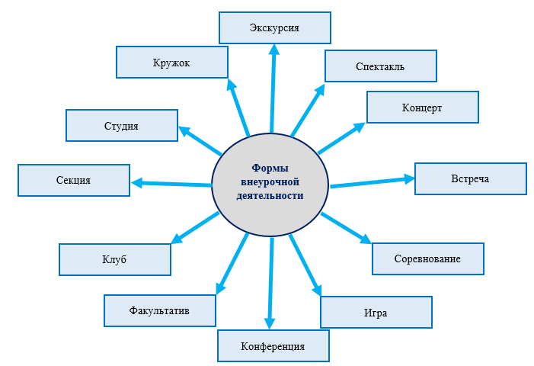
Рисунок 10 – Формы организации внеурочной деятельности
Рассмотрим возможности реализации внеурочной деятельности с использованием отдельных (из числа перечисленных выше) форм работы с обучающимися, имеющими нарушения слуха, в цифровом пространстве образовательной организации.
До начала проведения мероприятия в любой из его вышеперечисленных форм обучающихся нужно предварительно познакомить с его планом, с программой; важно сообщить о том, какие материалы и инструменты будут необходимы, например, в процессе кружковых, клубных, факультативных занятий, чтобы имелась возможность заранее их подготовить.
Педагогическим работникам важно выбрать те виды деятельности, которые целесообразны для использования в режиме онлайн. Например, в ходе кружковых онлайн-занятий «Творческая лаборатория» обучающиеся с нарушениями слуха могут заниматься освоением оригами, нетрадиционных техник рисования, конструированием и т.д.
В ходе тематических встреч, конференций и т.п. обучающимся с нарушениями слуха может быть предложено выступить перед сверстниками с подготовленными сообщениями и презентациями, представить результаты реализованной проектной деятельности.
Виртуальное пространство школы может успешно использоваться для проведения различного рода викторин, олимпиад, конкурсов в соответствии с содержанием учебных дисциплин, осваиваемых обучающимися с нарушениями слуха. Задания в рамках таких мероприятий, как правило, выполняются в ходе индивидуальной деятельности, но подведение итогов целесообразно организовать в ходе онлайн-встречи.
Организация виртуальных экскурсий, «посещения» онлайн-музеев, историко-мемориальных комплексов, заповедников, галерей и т.п. позволит значительно активизировать речевую и познавательную деятельность обучающихся, будет содействовать развитию у них социальных компетенций, позволит без назиданий осуществлять патриотическое, духовно-нравственное, социальное и т.д. воспитание. Сведения о виртуальных ресурсах, рекомендуемых для использования во внеурочной деятельности, и ссылки на них отражены в представленной ниже таблице 3.

Табл. 3
Интернет-ресурсы с указанием ссылок,
рекомендуемые для использования в процессе внеурочной деятельности с обучающимися с нарушениями слуха

Онлайн-ресурс (наименование) | Ссылка
Государственный музей-заповедник С.А. Есенина.  Виртуальный тур «Есенинский край» по экспозициям музея-заповедника. | http://www.museum-esenin.ru/eseninskiy_kray/index.html
Музей-панорама «Бородинская битва». | http://mpbb.ru/data/vtours/borodino/index.html?lp=p1&lang=ru
Музей Михаила Булгакова. | https://artsandculture.google.com/streetview/%D0%BC%D1%83%D0%B7%D0%B5%D0%B9-%D0%BC%D0%B8%D1%85%D0%B0%D0%B8%D0%BB%D0%B0-%D0%B1%D1%83%D0%BB%D0%B3%D0%B0%D0%BA%D0%BE%D0%B2%D0%B0/sQFMSXyjKlbWHQ?sv_lng=37.59401794875691&sv_lat=55.76705446427381&sv_h=239.35369936&sv_p=0&sv_pid=p1FTer9z1y33VspEDi58Dw&sv_z=1.0000000000000002
Дарвиновский музей.  Опубликованы 18 «Палеонтологических историй». Рекомендуется младшим школьникам и обучающимся более старшего возраста. Обучающиеся могут познакомиться с щеказаврами и саблезубыми звероящерами, с самой удивительной находкой российских палеонтологов. | https://www.youtube.com/channel/UC0I4VnqZNLttX3BC0P7c1wQ
Государственный музей спорта.  Этот музей знакомит с самыми выдающимися спортсменами Российской Империи, СССР и РФ. Обучающиеся могут увидеть редкие награды, призы, экипировку и другие раритеты отечественного спорта. | http://www.museumsport.ru/3dtour
Центр «Космонавтика и авиация».  Предлагается обзорная экскурсия экспозиции. | https://www.youtube.com/watch?v=JwZsq4zEJQo&ab_channel=%23%D0%9C%D0%BE%D1%81%D0%BA%D0%B2%D0%B0%D1%81%D1%82%D0%BE%D0%B1%D0%BE%D0%B9
Московский зоопарк.  Представленные видеоматериалы познакомят с питомцами зоопарка, их повадками, местами обитания. | https://www.youtube.com/user/ZOORUvideo/videos
Киностудия «Мосфильм».  Google и киноконцерном «Мосфильм» были оцифрованы съёмочные павильоны и территория, в т.ч. технические помещения и пространства музея. | https://artsandculture.google.com/streetview/%D0%BA%D0%B8%D0%BD%D0%BE%D0%BA%D0%BE%D0%BD%D1%86%D0%B5%D1%80%D0%BD-%D0%BC%D0%BE%D1%81%D1%84%D0%B8%D0%BB%D1%8C%D0%BC/hAHT82awuLFNtQ?sv_lng=37.53084030709257&sv_lat=55.72289482952144&sv_h=24.342864990234382&sv_p=0.17481231689453125&sv_pid=0jsNJYbqDEgFPcQF9t9jPQ&sv_z=0.011028900018217547
Дом-музей Марины Цветаевой. | http://dommuseum.ru/3dtour/
Государственный музей А.С. Пушкина.  Здесь можно побывать в воссозданных кабинетах П.В. Губара и И.Н. Розанова, познакомиться с собранием художников Т.А. Мавриной и Н.В. Кузьмина, увидеть экспонаты пушкинского времени, коллекции старинных книг, живописи, фарфора, декоративно-прикладного искусства, мебели. | https://www.youtube.com/channel/UCy3tWK2zjcYzDb39mClSZfw
Экспериментаниум.  Музей занимательных наук «Экспериментаниум» перенес свои «Уроки в музее» в формат online. Для просмотра доступны 4 урока: «Химия. Начало. Признаки химических реакций», «Физика. Сила природы», «Физика. Электричество» и «Химия. Кислоты и основания». | https://www.youtube.com/user/experimentanium
Музей-усадьба «Коломенское».  В ходе экскурсии демонстрируются Парадные палаты царского дворца в Коломенском, Дворец царя Алексея Михайловича, Мемориальный Домик Петра I, Соколиный двор, Церковь Вознесения Господня и др. | https://www.youtube.com/channel/UCuPSMzGtCdT6JAEwGFkkBNg
Центр «Авиация и космонавтика» на ВДНХ.  Online-экскурсия знакомит с удивительными деталями полётов первых советских космонавтов, с созданием орбитальных станций, процессами запуска и возврата космического корабля на Землю. Также демонстрируются макеты космических аппаратов, станции «Мир» и настоящие скафандры. | https://www.youtube.com/watch?v=JwZsq4zEJQo&ab_channel=%23%D0%9C%D0%BE%D1%81%D0%BA%D0%B2%D0%B0%D1%81%D1%82%D0%BE%D0%B1%D0%BE%D0%B9
Музей победы.  Музеем реализуются интерактивные online-программы. Каждую неделю на youtube-канале музея появляются экскурсии-викторины. В конце программы виртуальным гостям предлагают ответить на вопросы. | https://www.youtube.com/channel/UCfJd9RT4pg_CckntWhlhH0w
ГМИИ им. А.С. Пушкина.  Предлагается увлекательная «прогулка» по залам музея. | https://pushkinmuseum.art/media/virtual/
Музей-усадьба «Кусково».  Это мультимедийная экскурсия-путешествие в эпоху. | http://kuskovo.go2ex.com/tour#/start
Третьяковская галерея.  На официальном youtube-канале создана серия коротких видео под названием «История одного шедевра», в которых подробно и интересно доносится история создания известных художественных картин. | https://www.youtube.com/user/stg
Парк Горького.  Парком запущен цикл виртуальных активностей: прогулки, экскурсии, лекции и концерты. | https://www.park-gorkogo.com/multimedia
Государственный музей востока.  В ходе online-экскурсии знакомят с театром Японии, со средствами перевоплощения актеров. Зрителей погружают в таинственную атмосферу индонезийского театра теней. | https://www.youtube.com/watch?v=MsKYxn832vg
Биологический музей им. К.А. Тимирязева.  Предлагается online-прогулка по оранжерее для приобщения к удивительному миру растений. | https://www.youtube.com/watch?v=VYW3qVerFTY&ab_channel=%23%D0%9C%D0%BE%D1%81%D0%BA%D0%B2%D0%B0%D1%81%D1%82%D0%BE%D0%B1%D0%BE%D0%B9
Кремль в Измайлово.  На online-экскурсии сообщается об этапах развития русской игрушки, каким образом возник картонный театр, во что играли мальчики и какие игрушки делали небогатые родители для своих детей. | https://www.edut-deti.ru/odnodnevnye-ekskursii/ekskursii-dlya-nachalnoj-shkoly/kreml-v-izmajlovo-remeslennaya-sloboda/

При проведении предметных декад в рамках предметной области «Общественно-научные предметы» (с целью подготовки к мероприятиям) обучающимся с нарушениями слуха, получающим образование на уровне ООО, может быть рекомендован такой ресурс как «Основные материалы для изучения русской истории» (http://www.magister.msk.ru/library/history/). Также полезными для обучающихся ресурсами являются «Библиотека МЭШ. География» (https://uchebnik.mos.ru/catalogue?subject_ids=45) и «Российская электронная школа. Обществознание» (https://resh.edu.ru/subject/24/).
В ходе организации практических онлайн-занятий педагоги могут предлагать обучающимся среднего и старшего школьного возраста проведение отдельных опытов в домашних условиях (например, опыт, позволяющий продемонстрировать, как у цветов в среде эфира и аммиака происходит изменение цвета и др.). Обучающимся следует заранее сообщить о том, что необходимо подготовить для предстоящей деятельности и обязательно начать такое практическое онлайн-занятие с правил техники безопасности.
Таким образом, при реализации внеурочной деятельности онлайн-режиме педагогические работники располагают возможностью организовывать различные по тематике и интересные для обучающихся с нарушениями слуха мероприятия благодаря использованию современных технических средств и разнообразных интернет-ресурсов. Центральная роль на любом онлайн-занятии принадлежит педагогу. Именно им определяются виды и формы деятельности обучающихся, устанавливается оптимальный для них темп деятельности и её объём.

Заключение

Внеурочная деятельность, реализуемая в соответствии с требованиями ФГОС и АООП образования обучающихся с нарушениями слуха, представляет собой значимую часть образовательно-коррекционной работы. Она обеспечивает решение широкого спектра задач, включая формирование у обучающихся творческих способностей, социально-коммуникативных навыков и социокультурного опыта, коррекцию и компенсацию вторичных нарушений, расширение кругозора и др. Участвуя во внеурочной деятельности, обучающиеся с нарушениями слуха учатся конструктивному взаимодействию со взрослыми и сверстниками, активно познают социальную и природную действительность, осваивают нормы морали, правила культуры поведения, овладевают системой общечеловеческих ценностей.
В период временного вынужденного дистанционного обучения внеурочная деятельность, разворачиваясь в цифровом пространстве образовательной организации, обретает свою специфику. Она заключается не только в том, что взаимодействие участников учебно-воспитательного процесса происходит удалённо, но и в появлении новых возможностей осуществления деятельности за счёт применения ИКТ. Это и организация онлайн-конкурсов, викторин, праздников, и посещение экскурсий в виртуальных музеях, парках, галереях, центрах, заповедниках и др. При этом при реализации внеурочной деятельности в онлайн-режиме требуется учитывать особые образовательные потребности обучающихся с нарушениями слуха, их возрастные интересы, а также возможности и ограничения. Осуществляемая в цифровом пространстве досуговая деятельность должна содействовать овладению обучающимися с нарушениями слуха культурой организации своего досуга. Кроме того, все виртуальные мероприятия, реализуемые в рамках внеурочной деятельности, должны обеспечивать овладение обучающимися с нарушениями слуха словесной речью в коммуникативной и когнитивной функциях, культурой общения, способностью извлекать и перерабатывать информацию, удовлетворять свои познавательные интересы, конструктивно взаимодействовать с окружающими людьми в режиме ВКС и др. Это требует учёта при подготовке программы внеурочной деятельности и способов её реализации.

Список рекомендуемой литературы

- Багрова И.Г. Обучение слабослышащих учащихся восприятию речи на слух: пособие для учителя. – М.: Просвещение, 1990. – 127 с.
- Богданова Т.Г., Мазурова Н.В. Влияние внутрисемейных отношений на развитие личности глухих младших школьников // Дефектология. – 1998. – № 5. – С. 40–43.
- Викжанович С.Н., Синевич О.Ю., Четверикова Т.Ю. Медико-педагогическое сопровождение дистанционных уроков с обучающимися, имеющими ограниченные возможности здоровья // Мать и дитя в Кузбассе. – 2021. – № 1. URL: https://mednauki.ru/index.php/MD/article/view/540/957 (дата обращения: 12.03.2021).
- Выготский Л.С. Собрание сочинений: В 6-ти т. – Т. 5. Основы дефектологии / Под ред. Т.А. Власовой. – М.: Педагогика, 1983. – 368 с.
- Григорьев Д.В., Степанов П.В. Внеурочная деятельность школьников: методический конструктор. – М.: Просвещение, 2014. – 223 с.
- Зыков С.А. Проблемы сурдопедагогики. – М: Загрей, 1997. – 232 с.
- Карпова Д.А., Четверикова Т.Ю., Яхнина Е.З. Применение дистанционных образовательных технологий при реализации адаптированных основных общеобразовательных программ обучающихся с нарушениями слуха: анализ педагогической практики // Воспитание и обучение детей с нарушениями развития. 2021. – №5. – 80 – С. 25-34.
- Кузьмичева Е.П. Методика развития слухового восприятия глухих учащихся: 1–12 классы: пособие для учителя. – М.: Просвещение, 1991. – 160 с.
- Кузьмичева Е.П., Шевцова О.В., Яхнина Е.З. Развитие устной речи у глухих школьников: Инструктивно-методические материалы / М-во образования Рос. Федерации, Упр. спец. образования. – М.: НЦ ЭНАС, 2003. – 133 с.
- Кузьмичёва Е.П., Яхнина Е.З. Обучение глухих детей восприятию и воспроизведению устной речи: Учебное пособие / Под ред. Н.М. Назаровой. – 2. изд. стер. – М.: Academia, 2014. – 331 с.
- Мамонтова Т.А. Развитие познавательных интересов у глухих учащихся вечерних школ на уроках истории: Автореф. дис. канд. пед. н.: 13.00.03 / НИИ Дефектологии АПН СССР. – М., 1991. – 16 с.
- Педагогические технологии воспитательной работы в специальных (коррекционных) школах I и II вида. В двух частях. Часть 1. / Под ред. Е.Г. Речицкой. –М.: ВЛАДОС, 2009. – 285 с.
- Пенин Г.Н., Пономарева З.А. Организация и содержание социально значимых трудовых дел школьников с нарушением слуха // Духовно-нравственные ориентиры специального образования: материалы XVII межд. конф. «Ребенок в современном мире. Духовные горизонты детства». – СПб.: Изд-во Политехнического университета, 2010. – С. 232–239.
- Пенин Г.Н. Педагогическое требование учителя как фактор нравственного воспитания глухих детей: Автореферат дис. канд. пед. н.: 13.00.03. – СПб., 1983. – 17 с.
- Пенин Г.Н., Заварицкий Д.А., Китрар О.О. Духовно-нравственное воспитание неслышащих: история и современность. ULR: http://pokrov-forum.ru (дата обращения: 02.09.2021).
- Пенин Г.Н., Кораблева Л.В. Трудовая деятельность как территория детства учащихся с нарушением слуха // Территория детства ребенка с особыми образовательными потребностями: материалы XXII межд. конф. «Ребенок в современном мире. Территория детства». – СПб.: Изд-во РГПУ им. А.И. Герцена, 2015. – С. 187-195.
- Пенин Г. Н., Кораблева Л. В., Соколов А. Н. Массовая культура как фактор социализации учащихся с нарушением слуха // Особый ребенок в поликультурном обществе: материалы XXI межд. конф. «Ребенок в современном мире. Детство и массовая культура». – СПб.: Изд-во РГПУ им. А.И. Герцена, 2014. – С. 55-61.
- Речицкая Е.Г. Развитие глухих школьников в процессе внеклассной работы: учебно-метод. пособие. – Л.: Ленинградский восстановительный центр ВОГ, 1988. – 114 с.
- Соловьева Т.А., Соловьев Д.А., Войтас С.А. Цифровая образовательная среда для обучающихся с ограниченными возможностями здоровья и с инвалидностью: основные понятия и их характеристика // Дефектология. – 2020. – № 2. – С. 42-56.
- Соловьева Т.А., Яхнина Е.З. Использование разных форм речи в современной системе образования глухих обучающихся // Наука и школа. – 2017. –№ 1. – С. 99-109.
- Яхнина Е.З. Развитие восприятия и воспроизведения устной речи у глухих учащихся младших классов // Развитие детей с нарушениями слуха во внеурочной деятельности: пособие для учителя и воспитателя спец. (коррекц.) образоват. учреждений I и II видов: Допущено Мин-вом образования и науки РФ/ под ред. Е.Г. Речицкой. – М.: ВЛАДОС, 2005 – 295с. – С. 69-105.
- Яхнина Е.З. Организация слухоречевой среды в процессе воспитательной работы с детьми, имеющими нарушения слуха // Педагогические технологии воспитательной работы с детьми, имеющими нарушения слуха: учебное пособие для студентов вузов, обучающихся по специальности «Сурдопедагогика». – Ч. 1. – Изд. 2-е, исправл. и дополн. / Под ред. Е.Г. Речицкой. – М: ВЛАДОС, 2020. – 285 с. – С. 148-175.
- Яхнина Е.З. Педагогические технологии организации и проведения общешкольных праздников // Педагогические технологии воспитательной работы с детьми, имеющими нарушения слуха: учебное пособие для студентов вузов, обучающихся по специальности «Сурдопедагогика». – в 2 частях. – Ч. 2. – Изд. 2-е, исправл. и дополн. / Под ред. Е.Г. Речицкой. – М: ВЛАДОС, 2020 – 390 с. – С. 326-343.
- Яхнина Е.З. Методические рекомендации по реализации коррекционно-развивающих курсов для обучающихся с нарушениями слуха на уровне начального общего образования в условиях дистанционного обучения. ULR: https://ikp-rao.ru/specialistam/ https://disk.yandex.ru/i/BMLRliv4IaBMUg (дата обращения: 15.11. 2021).
- Яхнина Е.З. Развитие восприятия и воспроизведения устной речи у глухих обучающихся при реализации адаптированных основных общеобразовательных программ основного общего образования // Воспитание и обучение детей с нарушениями в развитии. – № 7. – 2019. – С. 16-25.

ФЗ РФ от 29 декабря 2012 г. № 273-ФЗ «Об образовании в РФ» // http://www.consultant.ru/document/cons_doc_LAW_140174/9ab9b85e5291f25d6986b5301ab79c23f0055ca4/
Там же.
Приказ Министерства образования и науки РФ от 19 декабря 2014 г. № 1598 «Об утверждении федерального государственного образовательного стандарта начального общего образования обучающихся с ограниченными возможностями здоровья // https://fgos.ru/fgos/fgos-1598.
Приказ Министерства просвещения РФ от 31 мая 2021 г. № 287 «Об утверждении федерального государственного образовательного стандарта основного общего образования» // https://www.garant.ru/products/ipo/prime/doc/401333920/.
По отношению к обучающимся рассматриваемой нозологической группы предусматривается их взаимодействие не только с лицами, имеющими нарушения слуха, но и со слышащим окружением из числа детей, подростков, взрослых.
Российским правительством одобрена концепция, отражающая условия подключения к Интернету объектов, относящихся к числу социально значимых, включая образовательные. Определены требования к скорости передачи данных, которые различны для городских (не менее 100 Мбит в секунду) и сельских (минимум 50 Мбит в секунду) школ. Согласно данным технических специалистов, при скорости 2–4 Мб в секунду уже обеспечивается устойчивость видеозвонка.
Могут использоваться указанные либо иные ресурсы – на усмотрение образовательной организации, руководствующейся при планировании внеурочной деятельности возрастными интересами, образовательными запросами, особыми образовательными потребностями обучающихся с нарушениями слуха, уровнем их когнитивного и речевого развития.

